OBS! Ta bort denna text och instruktionerna nedan innan dokumentet skickas in.
Saker att tänka på innan du skickar in synpunkter, förfrågningar och klagomål gällande FSC regelverket:
- Mycket viktig att beställa hem¹ och granska avverkningsanmälan från Skogsstyrelsen innan du skickar iväg något.
- Den svenska FSC standardens krav (exempelvis indikator 6.4.3) kan endast användas om markägaren är FSC certifierad. Du måste därför ta reda på om markägaren är FSC certifierad innan du skickar in ett sådant klagomål².
- För att skicka klagomål gällande bristfällig hänsyn till rödlistade arter (indikator 6.4.3) måste man först granska om det finns någon hänsyn planerad till arterna i avverkningsanmälan.
- Om du inte har granskat om hänsyn planeras till arterna i avverkningsanmälan kan du möjligen skicka in dokumentet som en synpunkt eller förfrågan. Om du skickar in som förfrågan kan du till skillnad från en synpunkt förvänta dig ett svar.
- Klagomål mot FSC skogsbruksstandarden ska i ett första skede framföras till certifikatsinnehavaren, tex ett skogsbolag. Många (främst mindre) skogsägare är medlemmar i gruppcertifikat³ och då ska klagomålet framföras till gruppcertifikatet.
- Om ett ombud (tex Norra skog eller Mellanskog) avverkningsanmäler en skog med naturvärden motsvarande nyckelbiotops kvalitet men markägaren inte är FSC certifierad, bör du skicka in ett FSC kontrollerat virke klagomål. Då ska klagomålet skickas till ombudsföretaget.
¹ Maila till skogsstyrelsen@skogsstyrelsen.se
² Hör av dig till FSC kansliet eller isak.lodin@wwf.se om du vill ha hjälp.
³ https://se.fsc.org/se-sv/hitta/grupper-for-skogsbrukscertifiering
OBS! Ta bort denna text och instruktionerna ovan innan dokumentet skickas in.

Inledande FSC- /PEFC-klagomål – information om höga naturvärden och fridlysta arter i avverkningsanmälan A 569-2023 i Gotlands kommun
Detta klagomål behandlar höga naturvärden i avverkningsanmälan A 569-2023 i Gotlands kommun som inkom 2023-01-04 och omfattar 12,8 ha.
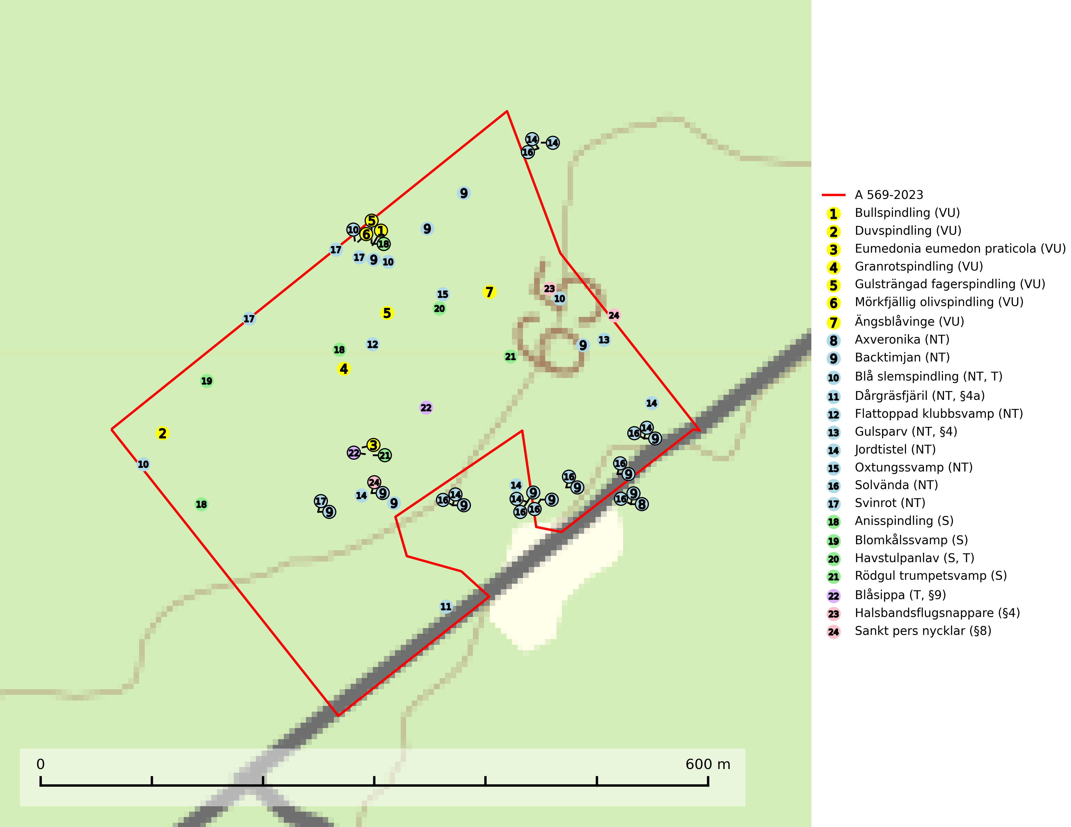
Figur 1. Fyndplatser för naturvårdsarter i och inom 21 meter från avverkningsanmälan. Markörer utan svart kant är placerade på fyndplatsen. Markörer med svart kant är placerade vid sidan av fyndplatsen och har ett svart streck som visar fyndplatsens exakta position. Kartans mittpunktskoordinat är N 6359950, E 704327 i SWEREF 99 TM.
I och inom 21 meter från avverkningsanmälan finns fynd av 24 naturvårdsarter, varav 17 är rödlistade, 5 är fridlysta, 3 är typiska (T) och 4 är signalarter (S): bullspindling (VU), duvspindling (VU), Eumedonia eumedon praticola (VU), granrotspindling (VU), gulsträngad fagerspindling (VU), mörkfjällig olivspindling (VU), ängsblåvinge (VU), axveronika (NT), backtimjan (NT), blå slemspindling (NT, T), dårgräsfjäril (NT, §4a), flattoppad klubbsvamp (NT), gulsparv (NT, §4), jordtistel (NT), oxtungssvamp (NT), solvända (NT), svinrot (NT), anisspindling (S), blomkålssvamp (S), havstulpanlav (S, T), rödgul trumpetsvamp (S), blåsippa (T, §9), halsbandsflugsnappare (§4) och sankt pers nycklar (§8). Se Figur 1.
Nedan presenteras relevanta utdrag ur standarderna för FSC, Chain of Custody, Controlled Wood och PEFC.
Vi förväntar oss att ni återkommer med ett skriftligt svar på vårt klagomål och även beskriver vilka korrigerande åtgärder ni satt in för att rätta till identifierade brister i er efterlevnad av den svenska FSC standarden.

Naturvårdsarter och fridlysta arter
Nedan följer beskrivningar av de naturvårdsarter och fridlysta arter som har sina livsmiljöer och växtplatser i den avverkningsanmälda skogen. Se även ytterligare artfakta i BILAGA 1. De påträffade naturvårdsarterna är ett tydligt kvitto på att det rör sig om en skog med höga naturvärden.
Bullspindling (VU) är en kräsen och mycket bra signalart för skyddsvärda äldre granskogar på kalkrik mark. Den är placerad högst upp i Skogsstyrelsens värdepyramid för bedömning av skog med höga naturvärden och skogsbruk, främst kalavverkning utgör ett stort hot mot arten. Artens minskningstakt uppgår till 30 % inom 50 år och överstiger gränsvärdet för Sårbar (VU) (SLU Artdatabanken, 2024; Nitare & Skogsstyrelsen, 2019).
Duvspindling (VU) bildar mykorrhiza med tall och förmodligen även gran i torr, kalkrik barrskog. Arten är placerad högst upp i Skogsstyrelsens värdepyramid för bedömning av skog med höga naturvärden och utgör en mycket bra indikator på skyddsvärd kalktallskog av sydöstlig typ. Kalavverkning, markberedning och markavvattning utgör de främsta hoten (SLU Artdatabanken, 2024; Nitare & Skogsstyrelsen, 2019).
Granrotspindling (VU) bildar mykorrhiza med gran. Växer i djup barrförna, gärna i gamla myrstackar, i medelålders till äldre ängsgranskog på kalkrik mark. Minskningstakten uppgår till 30 % inom 50 år och överstiger gränsvärdet för Sårbar (VU) enligt A-kriteriet. (A2c+3c+4c). Arten missgynnas av avverkning och markberedning. Generellt bör lokaler som är särskilt rika på förekomster av sällsynta svampar säkerställas och lämnas för fri utveckling (SLU Artdatabanken, 2024).
Gulsträngad fagerspindling (VU), som bildar mykorrhiza med tall och gran i luckig kalkbarrskog, har sin huvudsakliga utbredning på Gotland samt enstaka fynd på norra Öland. Arten är placerad högst upp i Skogsstyrelsens värdepyramid för bedömning av skog med höga naturvärden och hotas av slutavverkningar av äldre kontinuitetsbarrskog. Lokaler med arten måste skyddas från avverkning och kalkbrytning. Gulsträngad fagerspindling är globalt rödlistad som sårbar (VU) vilket innebär att Sverige har ett internationellt ansvar för arten (SLU Artdatabanken, 2024; Nitare & Skogsstyrelsen, 2019; IUCN, 2019).
Mörkfjällig olivspindling (VU) är en mycket kräsen art som bara förekommer i vissa betespräglade kalktallskogar med långvarig tallkontinuitet samt i exklusiva ädellövskogar på kalk. Arten får betraktas som en ”toppart” som indikerar starkt skyddsvärda skogsområden och den är placerad högst upp i Skogsstyrelsens värdepyramid för bedömning av skog med höga naturvärden. Minskningstakten har uppgått till 30 % under de senaste 50 åren och överstiger gränsvärdet för Sårbar (VU) (SLU Artdatabanken, 2024; Nitare & Skogsstyrelsen, 2019).
Blå slemspindling (NT) är en mykorrhizasvamp som förekommer i kalkgranskogar med välutvecklade mossmattor och ett örtrikt fältskikt. Den växer även på rik mark i ädellövskog under bok, ek. lind och hassel. Växtplatserna har ofta hög luftfuktighet och ligger gärna i anslutning till en bäck eller ett fuktdråg där marken inte blir helt uttorkad under sommaren. Arten signalerar höga naturvärden och växer ofta tillsammans med många andra ovanliga och rödlistade arter. Den totala populationen i landet bedöms ha minskat och väntas fortsätta minska, främst till följd av avverkning av kalkbarrskogar. Blå slemspindling är typisk art för 9050 Näringsrik granskog (SLU Artdatabanken, 2026; Nitare & Skogsstyrelsen, 2019).
Dårgräsfjäril (NT, §4a) är rödlistad som nära hotad, fridlyst enligt 4a§ artskyddsförordningen och omfattas av bilaga 4 EU:s art- och habitatdirektiv vilket innebär ett strikt skydd där hela livsmiljön ska bevaras. Sedan 2005 omfattas dårgräsfjärilen av ett åtgärdsprogram för hotade arter (SLU Artdatabanken, 2024; Bergman, 2005). Hanar av dårgräsfjärilen ses ofta patrullera längs med bryn och vägar medan ägg-, larv- och puppstadier sker i bryn och i mindre gläntor inne i skogen. Speciellt äggen är uttorkningskänsliga och arten överlever inte kalavverkning (SLU Artdatabanken, 2024).
Flattoppad klubbsvamp (NT) bildar mykorrhiza med gran och växer i äldre barrskog på näringsrik, kalkpåverkad mark. Växtmiljön utgörs vanligen av örtrika granskogar med höga naturvärden, gärna påverkade av ytligt och rörligt markvatten. Svampen kräver välutvecklade gamla mossmattor med konstant fuktigt mikroklimat och hotas främst av slutavverkning av äldre ängsgranskogar på näringsrik mark. Artens lokaler bör undantas från skogsbruk (SLU Artdatabanken, 2024).
Oxtungssvamp (NT) växer nästan uteslutande på flerhundraåriga jätteekar i kulturlandskapet, till exempel i ekhagar och vid vägkanter, men kan även leva kvar på dess träd i mer slutna bestånd. Arten hotas av avverkning av värdträd och passande värdträd runt fyndplatserna samt av att olikåldriga bestånd med grov ek i hagmarks- och skogsmiljö avverkas (SLU Artdatabanken, 2024; Nitare & Skogsstyrelsen, 2019).
Blomkålssvamp är en parasit och vednedbrytare som växer på rötter och basala stamdelar av tall, enstaka gånger även på lärk och gran. Träden är oftast mycket gamla, gärna 150–200 år eller äldre. När blomkålssvamp påträffas i skogslandskapet signalerar den vanligtvis skyddsvärda tallbestånd med höga naturvärden. Den är då främst knuten till gamla skogar, oftast tallnaturskogar och olika restbiotoper där det förekommer biologiskt gamla träd. Samtliga tallar med blomkålssvamp bör klassas som naturvårdsträd och lämnas som framtida ”evighetsträd” (Nitare & Skogsstyrelsen, 2019).
Havstulpanlav är en mycket bra signalart som överallt indikerar skogsbestånd med höga naturvärden. Den växer främst på barken av lövträd i gamla, skuggiga och fuktiga skogsmiljöer, men förekommer relativt ofta även på äldre gran i sumpskog. Havstulpanlav är typisk art för 9020 Nordlig ädellövskog, 9070 Trädklädd betesmark, 9110 Näringsfattig bokskog, 9130 Näringsrik bokskog, 9160 Näringsrik ekskog, 9180 Ädellövskog i branter och 9190 Näringsfattig ekskog (Nitare & Skogsstyrelsen, 2019; SLU Artdatabanken, 2025).
Rödgul trumpetsvamp signalerar kalkrika barrsumpskogar eller avgränsade små mineralrika ytor i barrskogslandskapet, vilka normalt har höga naturvärden. I urbergsbygder är den en bra signalart på känsliga skogsbiotoper (Nitare & Skogsstyrelsen, 2019).
Blåsippa (§9) är typisk art för 9050 Näringsrik granskog, 9020 Nordlig ädellövskog och 8240 Karsthällmarker (SLU Artdatabanken, 2025).

Certifiering

Ur FSC-standarden
PRINCIP 1: LAGEFTERLEVNAD: Certifikatsinnehavaren ska följa alla tillämpliga lagar, förordningar och nationellt ratificerade internationella avtal, konventioner och överenskommelser.
1.3.1 Tillämpliga lagar och föreskrifter för brukandet av skogen följs.
- Kommentar: I den avverkningsanmälda skogen har fridlysta arter sina livsmiljöer och växtplatser. Att skada de fridlysta arternas livsmiljöer, växtplatser eller ekologiska funktion är inte tillåtet enligt artskyddsförordningen. EU:s medlemsländer och skogsbolag är skyldiga att agera i enlighet med EU:s fågeldirektiv där det uttryckligen står att direktivet gäller för fåglar samt för deras ägg, bon och livsmiljöer (artikel 1). Vidare att de åtgärder som vidtas inte får leda till en försämring av den nuvarande situationen beträffande bevarandet av de fågelarter som avses i artikel 1 (artikel 13).
6.4 Certifikatsinnehavaren ska skydda sällsynta arter och hotade arter samt deras livsmiljöer inom skogsbruksenheten. Det ska ske genom avsättningar, andra skyddade områden och genom att skapa konnektivitet och/eller genom andra direkta åtgärder som gynnar dessa arters överlevnad och livskraft. Åtgärderna ska stå i förhållande till brukandets skala, intensitet och risk, samt till sällsynta och hotade arters bevarandestatus och ekologiska krav. Certifikatsinnehavaren ska beakta den geografiska spridningen och ekologiska krav hos sällsynta och hotade arter utanför skogsbruksenhetens gränser när beslut om åtgärder inom skogsbruksenheten ska fattas.
6.4.1 Följande biotoper undantas från alla skogsbruksåtgärder, förutom åtgärder påkallade för att bevara eller främja biotopens naturliga eller hävdbetingade biologiska mångfald:
b) nyckelbiotoper enligt Skogsstyrelsens definition och metod (1995)
- Kommentar: I det avverkningsanmälda skogsområdet har 21 rödlistade arter och signalarter påträffats. Detta ska jämföras med Skogsstyrelsens uppföljning 2017 av nyckelbiotoper som visade att man i genomsnitt hittar 20,6 olika rödlistade arter och signalarter i en nyckelbiotop (Wijk, S. 2017. Biologisk mångfald i nyckelbiotoper – Resultat från inventeringen “Uppföljning biologisk mångfald” 2009–2015. Rapport 4/2017 Skogsstyrelsen, Jönköping).
6.4.3 Bevarandeåtgärder genomförs för de kända förekomster av rödlistade arter som påverkas av skogsbruk.
- Kommentar: I det avverkningsanmälda skogsområdet har 24 naturvårdsarter varav 17 rödlistade arter sina livsmiljöer och växtplatser.

Ur Chain of Custody Certification (FSC-STD-40-004 ver 3.0)
1.3 The organization shall commit to the FSC values as defined in FSC-POL-01-004 Policy for the Association of Organizations with FSC.

Ur FSC:s policy för associerade organisationer (FSC-POL-01-004)
Som “Chain of Custody”-certifierad organisation är skogsbolaget bunden av de fastställda reglerna i Del 1 Punkt 1 c) i Policy för organisationer associerade med FSC (FSC-POL-01-004 V2-0 EN + SVE version 2012-03-02):
- De organisationer FSC kan acceptera association med får inte direkt eller indirekt ha några kopplingar till nedanstående, oacceptabla aktiviteter:
a) Olaglig skogsavverkning och handel med olagligt avverkat virke eller skogsprodukter
...
c) Skogsbruk som förstör höga naturvärden
d) Betydande omvandling av skog till plantager eller annan, icke skoglig, markanvändning
- Kommentar: Avverkning av skog med höga naturvärden samt skada på fridlysta arter strider både mot FSC Controlled Wood-standarden och FSC:s policy for associerade organisationer.

Ur FSC Controlled Wood (FSC-STD-40-005)
Virke som inte accepteras i FSC-märkta produkter (oacceptabelt ursprung) enligt FSC Controlled Wood (FSC-STD-40-005):
- Illegalt avverkat virke.
- ...
- Virke från avverkningar som hotar höga naturvärden.
- Virke från skog som konverteras till plantager eller icke-skogligt bruk.
- Kommentar: Avverkning av skog med höga naturvärden samt skada på fridlysta arter strider både mot FSC Controlled Wood-standarden och FSC:s policy for associerade organisationer.

Ur PEFC-standarden gällande lagefterlevnad
PEFC-standarden förutsätter att tillämplig svensk lagstiftning följs. Det är utsedd tillsynsmyndighet som ansvarar för tillsyn av lagens efterlevnad. PEFC-standarden återger innehållet i vissa certifieringskritiska lag- och föreskriftskrav vilka ska ingå i granskning av PEFC-systemets efterlevnad.
- Kommentar: I den avverkningsanmälda skogen har fridlysta arter sina livsmiljöer och växtplatser. Att skada de fridlysta arternas livsmiljöer, växtplatser eller ekologiska funktion är inte tillåtet enligt artskyddsförordningen

BILAGA 1 – Fridlysta arter

Dårgräsfjäril – ekologi samt krav på livsmiljön
Dårgräsfjäril Lopinga achine (NT, §4a) är rödlistad som nära hotad, fridlyst enligt 4a§ artskyddsförordningen och omfattas av bilaga 4 EU:s art- och habitatdirektiv vilket innebär ett strikt skydd där hela artens livsmiljö ska bevaras. Sedan 2005 omfattas den av ett åtgärdsprogram (ÅGP) för hotade arter.
I Sverige förekommer dårgräsfjärilen i Östergötland och på Gotland. Den påträffas i gles skog med riklig förekomst av artens värdväxt lundstarr Carex montana, som trivs på mullrik, gärna kalkhaltig mineraljord. På Gotland förekommer arten i ljus, lågvuxen ängstallskog med buskskikt av brakved, rönn och oxel (SLU Artdatabanken, 2024).
Arten är mycket lokaltrogen och en undersökning av fjärilarnas spridningsförmåga med märkning- och återfångstförsök visade att de undviker att flytta längre sträckor, den längsta sträcka som uppmättes var 700 m (Bergman & Landin 2002). De var mer benägna att flytta sig genom skogsmark än över öppen mark. Hanarna patrullerar buskbrynens solexponerade sida på jakt efter oparade honor (SLU Artdatabanken, 2024). Vid äggläggningen släpper honan äggen under flykten i anslutning till bestånd av lundstarr som växer i buskbryn och mindre gläntor inne i skogen. Äggen är känsliga för uttorkning och honan undviker därför att släppa dem alltför långt från skuggivande buskage.
Arten hotas av granplantering, slutavverkning, alltför hård röjning och gallring. På fastlandet hotas fjärilen av igenväxning medan gotlandslokalerna inte verkar vara lika starkt utsatta för igenväxning, vilket sannolikt beror på de tunnare jordlagren. På Gotland är det snarare kalhyggesbruk som kan hota arten. På Gotland, där utbredningsområdet är större, är ett försiktigt skogsbruk (plockhuggning) på dårgräsfjärilens lokaler troligen möjligt, förutsatt att det finns orörda lokaler i närheten från vilka den kan återkolonisera områdena efteråt (SLU Artdatabanken, 2024).
Dårgräsfjäril är en av de mest hotade dagfjärilarna i Nordvästeuropa. Populationstrenden är kraftigt vikande i Tyskland, Tjeckien, Slovakien, Polen och Österrike och vikande i flertalet övriga länder i Europa utom i europeiska delen av Ryssland, Estland, Lettland och Finland där den är stabil eller expanderande. Arten är försvunnen i Belgien och Bulgarien (SLU Artdatabanken, 2024).

Referenser – dårgräsfjäril
Bergman, K.-O., 2005. Åtgärdsprogram för bevarande av dårgräsfjäril (Lopinga achine). (5527). Bromma. https://www.naturvardsverket.se/978-91-620-5527-5
Bergman, K.-O. & Landin, J. (2002). Population structure and movements of a threatened butterfly (Lopinga achine) in a fragmented landscape in Sweden. Biological Conservation. 108, 361–369.
SLU Artdatabanken, 2024. Artfaktablad. Naturvård – artfakta. SLU Artdatabanken, Uppsala

